**Chủ đề 8. SẮT – HỢP KIM CỦA SẮT**

**TÓM TẮT LÍ THUYẾT**

**I**

Sắt là tên một nguyên tố hóa học trong bảng tuần hoàn nguyên tố có ký hiệu Fe, số nguyên tử bằng 26, phân nhóm VIIIB, chu kỳ 4. Sắt là nguyên tố có nhiều trên Trái Đất, cấu thành lớp vỏ ngoài và trong của lõi Trái Đất.

1. **Tính chất vật lí**

Sắt là kim loại màu trắng hơi xám, dẻo, dai, dễ rèn.

Dẫn nhiệt, dẫn điện tốt, có tính nhiễm từ.

Khối lượng riêng 7,86 g/cm3 - kim loại nhẹ

Nhiệt độ nóng chảy 

1. **Tính chất hóa học**

*Sắt là kim loại có tính khử trung bình, tùy theo các chất oxi hóa mà sắt có thể bị oxi hóa lên mức +2 hay +3.*

**a.Tác dụng với phi kim**

*Khi đun nóng sắt tác dụng với hầu hết phi kim*

**+Tác dụng với Oxi**



**Lưu ý:**  (oxit sắt từ) là oxit của hôn hợp sắt có hóa trị (II)  và (III) 

**+Tác dụng với phi kim khác**

* Muối*

Ví dụ:  ; 

**b.Tác dụng với axit**

* Muối nhôm + khí Hiđro*

Sắt dễ dàng khử ion  trong các dung dịch  và  loãng tạo thành khí 



*Ví dụ:* 

Khi tác dụng với dung dịch đặc, nóng, nhôm khử trong thành trong 



Khi tác dụng với dung dịch  đặc, nóng, nhôm khừ  trong  thành  trong 



**Chú ý:** Sắt không phản ứng với  đặc, nguội và  đặc, nguội do ở nhiệt độ thường, sắt tạo ra lớp oxit bảo về kim loại trở nên “thụ động”, không bị hòa tan.

**c.Tác dụng với dung dịch muối**

*Sắt tác dụng với dung dịch muối của những kim loại kém hoạt động hơn trong dãy hoạt động hóa học của kim lại tạo thành muối sắt và giải phóng kim loại trong muối.*

* Muối (của kim loại yếu hơn)Muối nhôm + Kim loại mới*

**d.Tác dụng với nước**

Sắt hầu như không có phản ứng với nước lạnh, nhưng nếu cho sắt đi qua hơi nước ở nhiệt độ cao thì sắt khử nước giải phóng hidro





1. **Sản xuất/điều chế sắt**

Điều chế theo phương pháp nhiệt luyện: Khử oxit sắt bằng các chất khử () ở nhiệt độ cao (dùng để điều chế sắt trong công nghiệp)









Điều chế bằng phương pháp điện phân dung dịch



1. **Hợp chất quan trọng của Sắt**

- Sắt (II) oxit 

- Sắt (II) hidroxit 

- Muối sắt (II): 

- Sắt (III) oxit 

- Sắt (III) hidroxit 

- Muối sắt (III): 

1. **Ứng dụng của sắt**

- Sắt là kim loại được sử dụng nhiều nhất, chiếm khoàng  tổng khối lượng kim loại sản xuất trên toàn thế giới. Sự kết hợp của giá thành thấp và các đặc tính tốt về chịu lực, độ dẻo, độ cứng làm cho nó trở thành không thể thay thế được, đặc biệt trong các ứng dụng như sản xuất ô tô, thân tàu thủy Iớn, các bộ khung cho các công trình xây dựng. Thép là hợp kim nổi tiếng nhất của sắt, ngoài ra còn có một số hình thức tồn tại khác của sắt như:

- Gang thô (gang lợn) chứa  cacbon và chứa một loạt các chất khác như lưu huỳnh, silic, phốt pho.

- Gang đúc chứa  cacbon và một lượng nhỏ mangan.

- Thép carbon chứa từ  đến  cacbon, với một lượng nhỏ mangan, lưu huỳnh, phốt pho và silic.

- Sắt non chứa ít hơn  cacbon.

- Các loại thép hợp kim chứa các lượng khác nhau của cacbon cũng như các kim loại khác, như crôm, vanađi, môlipđen, niken, vonfram, v.v.

- Oxit sắt (III) được sử dụng để sản xuất các bộ lưu từ tính trong máy tính. Chúng thường được trộn lẫn với các hợp chất khác, và bảo tồn thuộc tính từ trong hỗn hợp này.

**CÁC DẠNG TOÁN**

**II**

**Dạng 1. Giải thích các hiện tượng hóa học, nhận biết hóa chất**

Phương pháp

**1**

- Nắm vững các tính chất hóa học của Sắt

- Phán đoán các phản ứng hóa học xảy ra phù hợp với hiện tượng.

Ví dụ minh họa

**2**

1. Sắt có những tính chất hoá học nào ? Viết các phương trình hoá học minh hoạ.

**Lời giải**

1. Tác dụng với phi kim

a) Tác dụng với oxi.

  (oxit sắt từ, sắt có hóa trị II và III)

b) Tác dụng với phi kim khác.



Lưu ý:  tác dụng với clo chỉ cho  (không cho )

2. Tác dụng với dung dịch axit:

Sắt tác dụng với   loãng tạo thành muối sắt (II) và giải phóng  .



**Chú ý:**

+  tác dụng với dung dịch  chỉ cho  (không cho  )

+ Sắt không tác dụng với  đặc, nguội.

3. Tác dụng với dung dịch muối của kim loại yếu hơn sắt.



1. Từ sắt và các hoá chất cần thiết, hãy viết các phương trình hoá học để thu được các oxit riêng biệt:   và ghi rõ điều kiện phản ứng, nếu có.

**Lời giải**

Phương trình hóa học điều chế  từ  và 

a) 

Phương trình hóa học điều chế  từ  và 







1. Có bột kim loại sắt lẫn tạp chất nhôm. Hãy nêu phương pháp làm sạch sắt.

**Lời giải**

+ Cách 1: Có thể dùng nam châm hút sắt  tách riêng lấy Fe

+ Cách 2: Bột sắt kim loại có lẫn tạp chất là nhôm. Phương pháp làm sạch sắt là hòa tan trong dung dịch **NaOH**dư, **Al** sẽ tan và còn lại là **Fe** nguyên chất



Lọc bỏ dung dịch, chất rắn thu được là Fe.

1. Sắt tác dụng được với chất nào sau đây ?

a) Dung dịch muối ;

b)  đặc, nguội;

c) Khí ;

d) Dung dịch 

Viết các phương trình hoá học và ghi điều kiện, nếu có.

**Lời giải**

Sắt không tác dụng với:  **đặc, nguội và dung dịch **

Sắt tác dụng với dung dịch  **và khí **

Phương trình hóa học:





1. Thế nào là hợp kim ? Thế nào là gang và thép ? Nêu thành phần, tính chất, ứng dụng của gang và thép.

**Lời giải**

Hợp kim là chất thu được sau khi làm nguội hỗn hợp nóng chảy của nhiều kim loại khác nhau hoặc hỗn hợp kim loại và phi kim

|  |  |  |  |
| --- | --- | --- | --- |
|  |  | **GANG** | **THÉP** |
| 1 | Thành phần | Sắt với cacbon, trong đó hàm lượng cacbon chiếm từ , ngoài ra còn có một lượng nhỏ các nguyên tố khác như | Sắt với cacbon, trong đó hàm lượng cacbon chiếm dưới |
| 2 | Tính chất | Gang cứng và dòn hơn sắt. | Đàn hồi, cứng, ít bị ăn mòn. |
| 3 | Ứng dụng | Gang trắng dùng để luyện thép, gang xám dùng để đúc bệ máy, ống dẫn nước, … | Thép được dùng làm vật liệu xây dựng, chế tạo máy, dụng cụ lao động |

1. Hãy cho biết nguyên tắc sản xuất gang và viết các phương trình hoá học.

**Lời giải**

Nguyên tắc sản xuất gang: **Dùng cacbon oxit khử oxit sắt ở nhiệt độ cao trong lò luyện kim.**

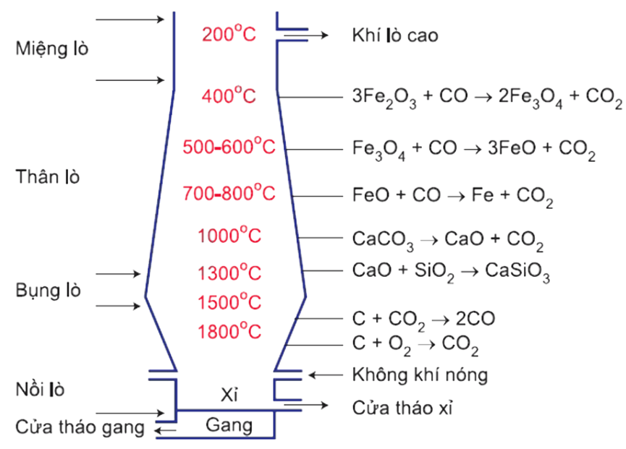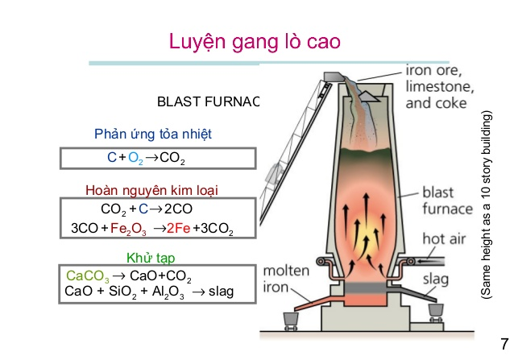

Quá trình sản xuất gang trong lò luyện kim (lò cao).

– Phản ứng tạo thành khí .

– Phản ứng khử oxit sắt thành sắt.

– Sắt nóng chảy hòa tan một ít cacbon tạo thành gang.

– Đá vôi bị phân hủy thành  kết hợp với có trong quặng tạo thành xỉ.

– Xỉ nhẹ nổi lên trên và được đưa ra ở cửa tháo xỉ.

Phương trình hóa học xảy ra:









1. Hãy cho biết nguyên tắc luyện gang thành thép và viết các phương trình hoá học.

**Lời giải**

Nguyên tắc luyện gang thành thép: *oxi hóa một số kim loại, phi kim để loại ra khỏi gang phần lớn các nguyên tố cacbon, silic, mangan,…*

*– Quá trình luyện thép được thực hiện trong lò Bet-xơ-me. Khí oxi oxi hóa các nguyên tố trong gang như C, Mn, Si,.. Sản phẩm thu được là thép.*

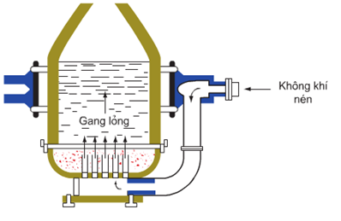

Phương trình hóa học của các phản ứng xảy ra:









1. Những khí thải  trong quá trình sản xuất gang thép có ảnh hưởng như thế nào đến môi trường xung quanh ? Dấn ra một số phản ứng để giải thích. Thử nêu biện pháp để chống ô nhiễm môi trường ở khu dân cư gần cơ sở sản xuất gang thép.

**Lời giải**

Những khí thải trong quá trình luyện gang, thí dụ như  có ảnh hưởng đến môi trường xung quanh: Khí  gây rahiện tượng mưa axit, làm cho nồng độ axit trong nước mưa cao hơn mức bình thường. Khí  gây ra hiệu ứng “nhà kính”, làm nhiệt độ Trái Đất nóng lên làm tan băng ở hai cực.



 tiếp tục bị oxi hóa thành 



Biện pháp chống ô nhiễm môi trường: ***Xây hệ thống liên hoàn xử lí khí thải độc hại trước khi đưa khí thải ra ngoài không khí; Trồng vành đai cây xanh để hấp thụ  ...***

1. Hãy lập các phương trình hoá học theo sơ đồ sau đây :

a) 

b) 

c) 

d) 

Cho biết phản ứng nào xảy ra trong quá trình luyện gang, phản ứng nào xảy ra trong quá trình luyện thép, chất nào là chất oxi hoá, chất nào là chất khử ?

**Lời giải**

a) 

b) 

c) 

d) 

Phản ứng **(b)** xảy ra trong quá trình luyện gang

Phản ứng **(a), (c), (d)** xảy ra trong luyện thép

Chất oxi hóa là  chất khử là 

1. Cho các kim loại sau: đồng, nhôm, sắt, bạc. Cho biết các kim loai nào thoả mãn những tính chất sau. Viết phương trình hoá học minh hoạ.

a. không tan trong dung dich axit clohiđric.

b. không tan trong dung dich kiềm.

c, tác dụng được với dung dịch axit axit sunfuric loãng.

d, đẩy được đồng ra khỏi dung dịch muối đồng.

**Lời giải**

a.  là các kim loại đứng sau hidro, do đó không tác dụng với dung dịch 

b.  không tan trong dung dịch kiềm

c.  là các kim loại đứng trước hidro, do đó  tác dụng với dung dịch  loãng theo các phương trình sau





d.  là các kim loại đứng trước  trong dãy hoạt động hóa học, do đó  đẩy được  ra khỏi dung dịch muối. Các phương trình hóa học:





1. Có những chất sau: 

a. Hãy sắp xếp các chất đã cho thành một dãy biến hoá hoá học.

b. Viết phương trình phản ứng theo dãy biến hoá đã sắp xếp.

**Lời giải**

a)

b) 







1. Thế nào là sự ăn mòn kim loại ? Lấy ba thí dụ về đồ vật bị ăn mòn kim loại xung quanh ta.

**Lời giải**

Sự ăn mòn kim loại là: Sự phá hủy kim loại, hợp kim trong môi trường tự nhiên .

Ba thí dụ về đồ vật bị ăn mòn kim loại xung quanh ta:

Thí dụ 1: Thanh sắt trong bếp lò than bị ăn mòn.

Thí dụ 2: Các cầu như Tràng Tiền , Long Biên bị gỉ nên phải sơn lại vỏ cầu hàng năm .

Thí dụ 3: Vỏ tàu thủy bị ăn mòn.

1. Tại sao kim loại bị ăn mòn ? Những yếu tố nào ảnh hưởng tới sự ăn mòn kim loại ? Lấy thí dụ minh hoạ.

**Lời giải**

Kim loại bị ăn mòn là do: Trong không khí có chứa khí oxi, trong nước mưa thường chứa nhiều axit yếu do khí CO2, SO2 và một số khác hòa tan. trong nước biển thường có một số muối như NaCl, MgCl2... những chất này tác dụng với kim loại hoặc hợp kim sắt có màu nâu, xốp, giòn làm đồ vật bằng sắt bị gỉ.

- Những yếu tố ảnh hưởng đến sự ăn mòn kim loại:

+) Ảnh hưởng của các chất trong môi trường: Sự ăn mòn kim loại xảy ra nhanh hay chậm phụ thuộc vào thành phần của môi trường mà nó tiếp xúc.

Thí dụ: trong nước biển sắt, thép bị ăn mòn nhanh hơn so với trong không khí.

+) Ảnh hưởng của nhiệt độ: nhiệt độ càng cao sự ăn mòn kim loại xảy ra càng nhanh.

Thí dụ: Vòi bên nước nóng của bình nóng lạnh bị ăn mòn nhanh hơn so với bên vòi nước lạnh.

1. Nêu các biện pháp đã được sử dụng để bảo vệ kim loại không bị ăn mòn. Nêu hai thí dụ cụ thể mà bản thân em đã làm để bảo vệ đồ dùng bằng kim loại trong gia đình.

**Lời giải**

Các biện pháp đã được sử dụng để bảo vệ kim loại không bị ăn mòn:

Biện pháp 1: Ngăn không cho kim loại tiếp xúc với môi trường.Sơn, mạ, bôi dầu mỡ… lên trên bề mặt kim loại. Để đồ vật nơi khô ráo, thường xuyên lau chùi sạch sẽ sau khi sử dụng cũng làm cho kim loại bị ăn mòn chậm hơn.

Thí dụ: Sơn lên cánh cửa, bôi dầu mỡ lên ô khóa để chống gỉ.

Biện pháp 2: Chế tạo hợp kim ít bị ăn mòn:cho thêm vào thép một số kim loại như crom, niken làm tăng độ bền của thép.

Thí dụ: Cho thêm vào thép một số kim loại như crom, niken.

1. Sự ăn mòn kim loại là hiện tuợng vật lí hay hiện tượng hoá học ? Lấy thí dụ chứng minh.

**Lời giải**

Sự ăn mòn kim loại là hiện tượng hóa học, trong đó kim loại bị oxi hóa bởi các chất oxi hóa có trong môi trường, làm mất đi tính chất quý báu của kim loại.

Thí dụ: sắt bị gỉ trong không khí ẩm vì đã xảy ra phản ứng hóa học



**Dạng 2. Bài tập tổng hợp.**

Phương pháp

**1**

- Viết phương trình phản ứng

- Chuyển đổi khối lượng, thể tích các chất hóa học về đơn vị ***mol***

- Sử dụng quy tắc tam suất, quy tắc bảo toàn, ... tính toán các yếu tố yêu cầu.

Ví dụ minh họa

**2**

1. Ngâm bột sắt dư trong 10 ml dung dịch đồng sunfat 1M. Sau khi phản ứng kết thúc, lọc được chất rắn A và dung dịch B.

a) Cho A tác dụng với dung dịch  dư. Tính khối lượng chất rắn còn lại sau phản ứng.

b) Tính thể tích dung dịch  1M vừa đủ để kết tủa hoàn toàn dung dịch B.

**Lời giải**

Phương trình hóa học giữa sắt dư với đồng sunfat:



Số mol đồng sunfat 

a) Chắt rắn A gồm:Cu và Fe dư

Phương trình hóa học của phản ứng giữa A với dd HCl dư:



Chất rắn còn lại sau phản ứng (2) là 

Theo (1) ta có 

Lượng chất rắn còn lại sau phản ứng (2) là 

b) Dung dịch B chứa 

Phương trình hóa học của phản ứng giữa dd B với dd  1M:



Theo (1) ta có 

Theo phương trình (3) ta có số mol  phản ứng 

Thể tích dung dịch NaOH 1M là 

1. Tính khối lượng quặng hematit chứa 60%  cần thiết để sản xuất được 1 tấn gang chứa 95%  Biết hiệu suất của quá trình là 80%.

**Lời giải**

Ghi nhớ công thức tính hiệu suất phản ứng: 

Phương trình hóa học: 

Khối lượng  có trong 1 tấn gang  (tấn)

Số mol  có trong 1 tấn gang  (tấn mol)

Theo phương trình, ta có  (tấn mol)

Khối lượng  phản ứng  (tấn)

Với hiệu suất phản ứng chỉ đạt 80% nên khối lượng thực tế cần là  (tấn)

Khối lượng quặng hematit chứa 60% là  (tấn)

1. Cho 2 mẩu  có khối lượng bằng nhau. Cho một mẩu hoà tan hoàn toàn trong dung dịch  tạo thành 19,05 gam muối. Cho mẩu còn lại tan hoàn toàn trong dung dịch  loãng thì khối lượng muối sunfat tạo ra là bao nhiêu?

**Lời giải**

Hai mẩu Fe có khối lượng bằng nhau

Suy ra: Số mol trong hai mẩu bằng nhau

 tác dụng với dung dịch . Phương trình hóa học: 

Muối thu được là . Ta có 

Theo phương trình ta có: 

Fe tác dụng với dung dịch  loãng

Phương trình hóa học: 

Theo phương trình (2) ta có:  

Khối lượng muối sunfat thu được là: 

1. Ngâm một lá sắt có khối lượng 2,5 gam trong 25 ml dung dịch  15% có khối lượng riêng là 1,12 g/ml. Sau một thời gian phản ứng, người ta lấy lá sắt ra khỏi dung dịch, rửa nhẹ, làm khô thì cân nặng 2,58 gam.

a) Hãy viết phương trình hoá học.

b) Tính nồng độ phần trăm của các chất trong dung dịch sau phản ứng.

**Lời giải**

Khối lượng của dung dịch CuSO4 là 





a) Phương trình hóa học:



b) Cứ 1 mol Fe phản ứng tạo thành 1 mol Cu thì khối lượng thanh Fe tăng 

Có x mol Fe phản ứng tăng 

Suy ra 

Dung dịch sau phản ứng chứa  0,01 mol hay 1,52 gam

và   dư :   hay  2,6 gam

Khối lượng dung dịch sau phản ứng:



Nồng độ C% chất tan:





1. Cho 0,83 gam hỗn hợp gồm nhôm và sắt tác dụng với dung dịch H2S04 loãng, dư. Sau phản ứng thu được 0,56 lít khí ở đktc.

a) Viết các phương trình hoá học.

b) Tính thành phần phần trăm theo khối lượng của mỗi kim loại trong hổn hợp ban đầu.

**Lời giải**

a) Phương trình hóa học:



b) Thành phần % các chất trong hỗn hợp

Số mol khí thoát ra 

Gọi  là số mol của 

Vì khối lượng hỗn hợp là 0,83 nên  

Theo phương trình (1): 

Theo phương trình (2): 

Suy ra 

Từ (*) và (**) ta có hệ phương trình 





**TRẮC NGHIỆM**

**III**

1. (Mức 1) Thép là hợp kim của sắt với cacbon và một số nguyên tố khác trong đó hàm lượng cacbon chiếm:

**A.** Trên 2% **B.** Dưới 2% **C.** Từ 2% đến 5% **D.** Trên 5%

1. (Mức 1) Gang là hợp kim của sắt với cacbon và một lượng nhỏ các nguyên tố khác như: Si, Mn, S,… trong đó hàm lượng cacbon chiếm:

**A.** Từ 2% đến 6% **B.** Dưới 2% **C.** Từ 2% đến 5% **D.** Trên 6%

1. (Mức 1) Muối sắt (III) được tạo thành khi cho  tác dụng với dung dịch

**A.**  loãng, dư **B.**  loãng **C. **  **D.** 

1. (Mức 1) Cho dây sắt quấn hình lò xo (đã được nung nóng đỏ) vào lọ đựng khí clo. Hiện tượng xảy ra là:

**A.** Sắt cháy tạo thành khói trắng dày đặt bám vào thành bình.

**B.** Không thấy hiện tượng phản ứng

**C.** Sắt cháy sáng tạo thành khói màu nâu đỏ

**D.** Sắt cháy sáng tạo thành khói màu đen

1. (Mức 1) Con dao làm bằng thép không bị gỉ nếu:

**A.** sau khi dùng, rửa sạch, lau khô.

**B.** cắt chanh rồi không rửa.

**C.** ngâm trong nước tự nhiên hoặc nước máy lâu ngày.

**D.** ngâm trong nước muối một thời gian.

1. (Mức 1) Ngâm một cây đinh sắt sạch vào dung dịch bạc nitrat. Hiện tượng xảy ra là:

**A.** Không có hiện tượng gì cả.

**B.** Bạc được giải phóng, nhưng sắt không biến đổi.

**C.** Không có chất nào sinh ra, chỉ có sắt bị hoà tan.

**D.** Sắt bị hoà tan một phần, bạc được giải phóng.

1. (Mức 1) Hoà tan hỗn hợp gồm  và  vào dung dịch  (vừa đủ). Các sản phẩm thu được sau phản ứng là:

**A. ** và khí  **B. ** và khí 

**C. ** và khí  **D. ** và 

1. (Mức 2) Dụng cụ làm bằng gang dùng chứa hoá chất nào sau đây?

**A.** Dung dịch  loãng **B.** Dung dịch 

**C.** Dung dịch  **D.** Dung dịch  đặc, nguội.

1. (Mức 2) Kim loại được dùng để làm sạch có lẫn tạp chất là  là:

**A. **  **B. **  **C. **  **D. **

1. (Mức 2) Một tấm kim loại bằng vàng bị bám một lớp kim loại sắt ở bề mặt, để làm sạch tấm kim loại vàng ta dùng:

**A.** Dung dịch dư **B.** Dung dịch dư

**C.** Dung dịch dư **D.** Dung dịch loãng dư

1. (Mức 2) Trong các chất sau đây chất nào chứa hàm lượng sắt nhiều nhất?

**A.** FeS2 **B.** FeO **C.** Fe2O3 **D.** Fe3O4

1. (Mức 2) Để chuyển FeCl3 thành Fe(OH)3, người ta dùng dung dịch:

**A.** HCl **B.** H2SO4 **C.** NaOH **D.** AgNO3

1. (Mức 2) Phản ứng tạo ra muối sắt (III) sunfat là:

**A.** Sắt phản ứng với H2SO4 đặc, nóng. **B.** Sắt phản ứng với dung dịch H2SO4loãng

**C.** Sắt phản ứng với dung dịch CuSO4 **D.** Sắt phản ứng với dung dịch Al2(SO4)3

1. (Mức 3) Hoà tan 16,8g kim loại hoá trị II vào dung dịch HCl dư, sau phản ứng thu được 6,72 lít khí H2 (đktc). Kim loại đem hoà tan là:

**A.** Mg **B.** Zn **C.** Pb **D.** Fe

1. (Mức 3) Khử một lượng quặng hemantit chứa 80% (Fe2O3) thu được 1,68 tấn sắt, khối lượng quặng cần lấy là:

**A.** 2,4 tấn **B.** 2,6 tấn **C.** 2,8 tấn **D.** 3,0 tấn

1. (Mức 3) Một loại quặng chứa 82% Fe2O3. Thành phần phần trăm của Fe trong quặng theo khối lượng là:

**A.** 57,4% **B.** 57,0 % **C.** 54,7% **D.** 56,4 %

1. (Mức 3) Một tấn quặng manhetit chứa 81,2% Fe3O4. Khối lượng Fe có trong quặng là:

**A.** 858 kg **B.** 885 kg **C.** 588 kg **D.** 724 kg

1. (Mức 3) Clo hoá33,6g một kim loại A ở nhiệt độ cao thu được 97,5g muối ACl3. A là kim loại:

**A.** Al **B.** Cr **C.** Au **D.** Fe

1. (Mức 3) Ngâm một lá sắt có khối lượng 20g vào dung dịch bạc nitrat, sau một thời gian phản ứng nhấc lá kim loại ra làm khô cân nặng 23,2g. Lá kim loại sau phản ứng có:

**A.** 18,88g Fe và 4,32g Ag **B.** 1,880g Fe và 4,32g Ag

**C.** 15,68g Fe và 4,32g Ag **D.** 18,88g Fe và 3,42g Ag